Публичный доклад
Муниципального дошкольного образовательного учреждения
Детский сад «РомАШКА» п.первомайский

Заведующий Коровина Е.М.

Адрес образовательного учреждения.
Юридический: 457441, Челябинская область, Агаповский район, п.Первомайский, ул. Комсомольская 5а
Фактический: 457441, Челябинская область, Агаповский район, п.Первомайский, ул. Комсомольская 5а

1.Информационная справка

Муниципальное дошкольное образовательное учреждение детский сад «Ромашка» п. Первомайский создано На основании Постановления Администрации Агаповского района № 923 от 10.12.1999 года .
В 2009 году учреждение прошло аттестацию и аккредитацию, установлен государственный статус: Муниципальное дошкольное образовательное учреждение детский сад «Ромашка» п.Первомайский.

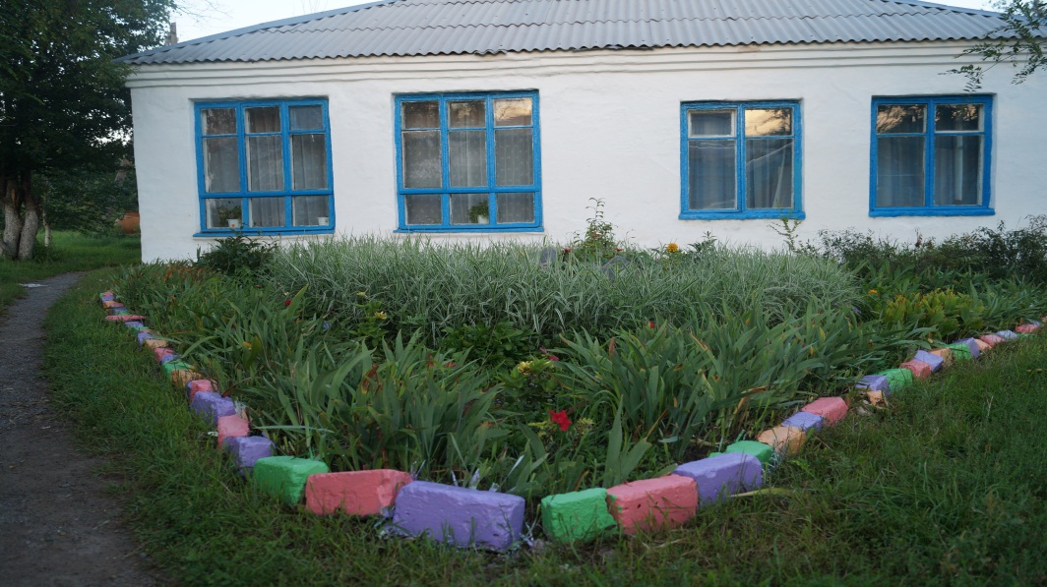

Приоритетные направления работы ДОУ:

- Физкультурно-оздоровительная работа.
- Социально-личностное развитие
- Познавательно-речевое
- Художественно-эстетическое
Паспорт учреждения Таблица 1.
Тип | Казенное учреждение
Вид | Дошкольное учреждение
Статус | Бюджетное учреждение
Полное наименование учреждения | Муниципальное дошкольное образовательное учреждение детский сад «Ромашка» п.Первомайский
Лицензия на образовательную деятельность | серия А  номер 298041  дата выдачи 16.10.2009  срок действия по 16.10.2015  выдана: Министерством образования и науки Челябинской области
Свидетельство о государственной аккредитации | регистрационный № 329  серия АА 019366  дата выдачи 08 января 2002 года
Режим работы | с 7.30 до 18.00  выходной – суббота, воскресенье, праздничные дни
Контакты | телефон – 8 (35 1)40-91-2-05

Здание приспособленное рассчитано на 3 группы. Проектная мощность 57 детей от 1,5 до 7 лет.
В настоящее время функционируют:
- 1 группа младшего возраста от 1,5 до 3 лет; (15 детей)
- 2 группы дошкольного возраста от 3 до 7 лет; (49детей)
Всего 6 4ребенка
Режим функционирования учреждения:
- 5 дней в неделю (выходные суббота, воскресенье)
- 7.30-18.00 (10,5 часового пребывания, адаптационная группа 2 часа).
Управлением ДОУ осуществляется в соответствии с законом РФ «Об образовании», на основании Устава учреждения.
Управляет учреждением заведующий Коровина Елизавета Михайловна
(имеет высшую квалификационную категорию по должности – руководитель).
- Якишева Светлана Владимировна- заведующий по хозяйственной части .
Формами самоуправления являются:
- собрание трудового коллектива;
- педагогический совет;
- общее родительское собрание;
- творческая группа.
Данная система способствует включению каждого участника педагогического процесса в управлении МДОУ, происходит развитие личности и профессиональных качеств работников, их функционала.
В управлении образовательным учреждением применяется линейно-функциональная с частичной децентрализацией модель.
- Высшим коллективным органом управления является Общее Собрание трудового коллектива, где принимаются важные решения по различным направлениям деятельности учреждения.
- Педагогический совет - коллективный орган управления учреждением, который решает вопросы, связанные с реализацией программы развития, несёт ответственность за принятые решения.
Детский сад окружен такими социально-культурными объектами как: библиотека, школа, Дом культуры. Детским садом эффективно используется преимущество, дающееся близким расположением этих учреждений. Налажено сотрудничество, разработана правовая база, регулирующая данное взаимо, совместные мероприятия носят плановый систематический характер, и способствует повышению качества образования.
В учреждении органично соединено основное о дополнительное образование (бесплатные кружки):
- театральный кружок «Сказка»-художественно-эстетическое развитие
- кружок «Фантазия»(нетрадиционные техники рисования)-художественно-
эстетическое развитие
- кружок «Мастерская Самоделкина»(работа с деревом)- труд
- «Секреты природы» (опыты с водой)-
- Клуб «Топтыжка» (консультационный клуб для родителей и детей раннего
возраста).
Положительные отзывы руководства Управления образования, родителей бывших и настоящих воспитанников, формируют позитивный образ детского сада, пользующийся популярностью среди разных слоев населения благодаря стабильному, грамотному коллективу, организации предметно-пространственной среды в соответствии с федеральными государственными требованиями.

2.Особенности образовательного процесса
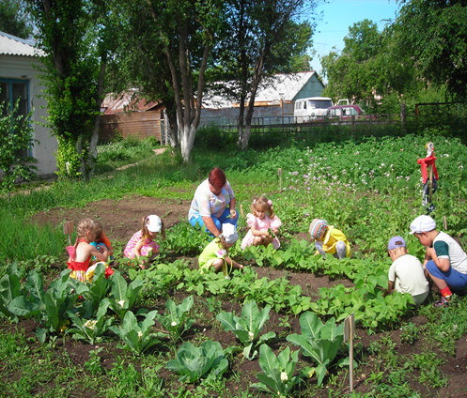
2.1.Програмно-методическое обеспечение образовательной деятельности

МДОУ детский сад «Ромашка» реализует современные программы и технологии в соответствии с Законом РФ «Об образовании», Типовым положение о дошкольном образовательном учреждении, Федеральными государственными требованиями.
Программы и педагогические технологии ориентированы на развитие личности ребенка, его способностей и склонностей. В учреждении содержание дошкольного образования определено совокупностью программ:
-Основной комплексной: «Радуга» Т. Н. Доронова, С. Г. Якобсон, Е. В. Соловьева, Т. Н. Гризик, В. В. Гербова (в редакции 2011 года, в соответствии с ФГТ)
- парциальных:
«Росток» А. В. Шестакова (художественно-эстетическое развитие);
«Ладушки» И. Каплунова, И. Новосельцева;
«Наш дом – Южный Урал» Е. С. Бабунова,
«Экологическое воспитании дошкольников» С. В. Николаева,
«Методика обучения грамоте». Л. Е. Журова.
Концептуально все программы сочетаются на основе гуманного подхода в личности ребенка, содержание каждой углубляют содержание программы «Радуга». Программы имеют основное учебно-методическое обеспечение, методические пособия, дидактический материал, но в недостаточном количестве.
Начиная с раннего возраста, в учреждении ведется наблюдение за развитием детей, изучаются индивидуальные особенности, интересы, способности. Проводится индивидуальное обследование ребенка с целью выявления хода развития в соответствии с нормами. Педагоги наблюдают за самочувствием каждого ребенка, варьируют нагрузку и содержание жизнедеятельности.
2.2.Состояние предметно-развивающей среды

Предметно-развивающая среда в группах ДОУ соответствует требованиям программы «Радуга» и федеральным государственным требованиям. Совместными усилиями сотрудников, при активном участии родителей создана комфортная предметно-развивающая среда, в которой отражено конкретное содержание реализуемых в ДОУ программ и ФГТ.
Оборудование и зоны многофункциональны, обстановка в игровых уголках мобильна. Наличие технических средств недостаточно: в наличии имеются 2 магнитофона. Нет медиа-проектора, телевизора, что не позволяет широко использовать данное оборудование в познавательных и развивающих целях.

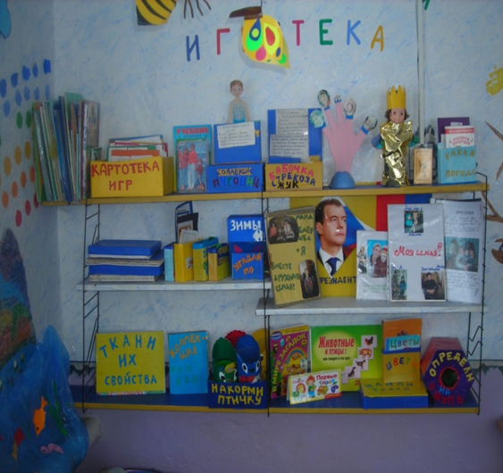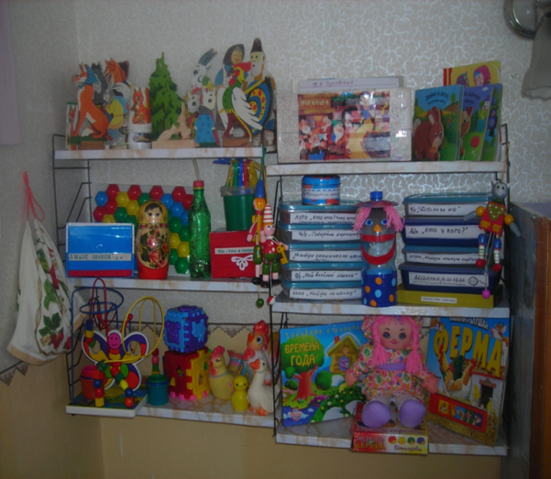

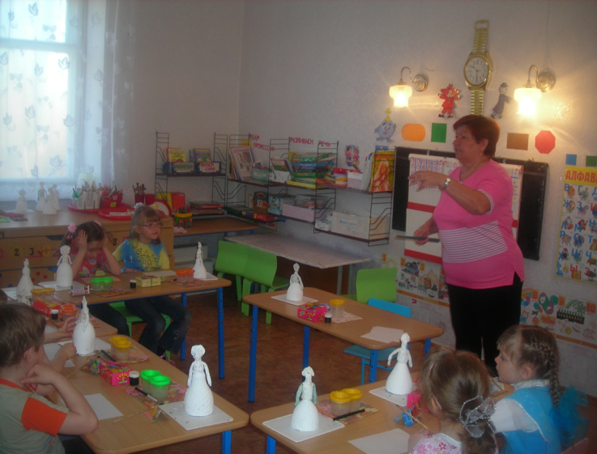

2.3. Кадровое обеспечение:

Комплектование педагогическими кадрами строится в соответствии со штатным расписанием:
Заведующий ДОУ -1
Музыкальный руководитель-1
Воспитатели -5
Все педагоги являются дипломированными специалистами, среди них 2 молодых специалистов.
Таблица 2. Возрастной состав:
31-40 | 41-50 | 51-55 | 56-60
2 | 1 | 3 | 1

Таблица 3. Стаж работы педагогов:
До 3 | 3-5 | 6-10 | 11-15 | 16-20 | 21-25 | Более 25
1 | 2 | - | - | - | - | 4

Таблица 4. Образование
год | Среднее педагогическое | Высшее педагогическое
2012 | 5 | 2

Таблица 5. Квалификационная категория
Всего аттестовано | На высшую | На первую | соответствие | Не аттестовано
3 | 1 | 2 | - | 4

С целью повышения результативности педагогической работы педагоги посещают районное методическое объединение, семинары, повышают квалификацию на курсах, посещают курсы ИКТ и профессиональной подготовки.

3. Состояние деятельности по укреплению и сохранению здоровья воспитанников

Одной из основных задач ДОУ является укрепление и сохранение здоровья воспитанников, для реализации этой задачи в учреждении имеются следующие условия:
-изолированная 1 младшая и старшая-подготовительная группа,
- 2 младшая-средняя группа проходная
-музыкально-спортивный зал
-спортивная площадка на территории д.с.
В настоящее время перед коллективом стоит задача дать ребенку знания о том, как заботиться, о своем здоровье, укреплять его, формировать навыки здорового образа жизни.

Таблица 7. Распределение детей по группам здоровья 2012 год.
Группа | Кол-во детей | %
Первая | 4 | 2,9
Вторая | 49 | 77,9
Третья | 12 | 19,2
Четвертая | - | -
Важнейшим показателем эффективности педагогической деятельности коллектива является состояние здоровья детей. Таблица 8.
Год | 1 группа | 2 группа | 3 группа | 4 группа
 | % | % | % | %
2009-2010 | 5 | 70 | 25 | -
2010-2011 | 6 | 82 | 12 | -
2011-2012 | 6 | 82 | 12 | -

Таблица 9. Заболеваемость за период 2011-2012 гг.
наименование | ясли | Детский сад | учреждение
Списочный состав | 15 | 50 | 65
Среднесписочный | 12 | 40 | 52
Случай по болезни | 164 | 163 | 327
Кол-во дето-дней пропущенных  1 ребенком | 11,5 | 8,4 | 10,3

Организация сбалансированного питания предусматривает строгое соблюдение режима. Учреждение работает по 10-тидневному меню, разработаны технологические карты на основе норм питания и физиологических потребностей детей в пищевых веществах. Распределение общей калорийности суточного пребывания детей в ДОУ такое: завтрак-25%, обед-55%, полдник 20%

4. Материально-техническое оснащение воспитательно-образовательного процесса

В ДОУ созданы условия для воспитания детей от 1,5 до 7 лет.
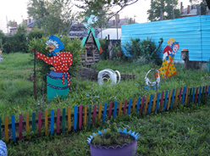

Детский сад оснащен мягким и жестким инвентарем, имеет оборудование и технические средства(в недостаточном количестве), художественную и методическую литературу, учебно-наглядные пособия. На территории МДОУ имеются прогулочные площадки с игровым оборудованием: спортивная площадка оборудована стационарно установленными стойками для игры в волейбол, футбол. В здании проведен косметический ремонт в группах и спальных комнатах. На территории ДОУ имеются цветники, имеется огород, что позволяет решать задачи трудового воспитания детей.

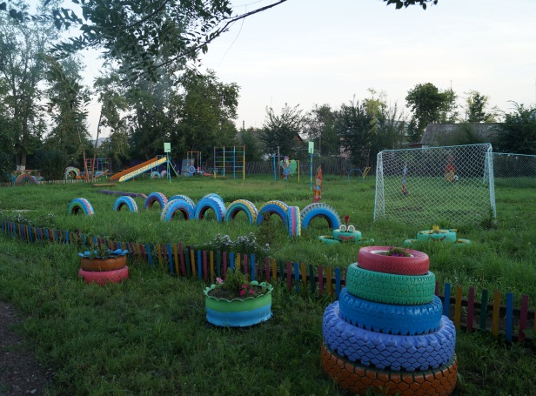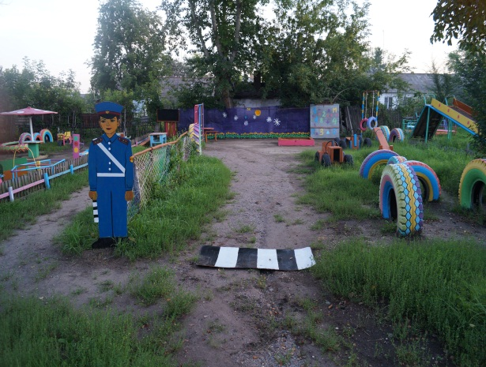

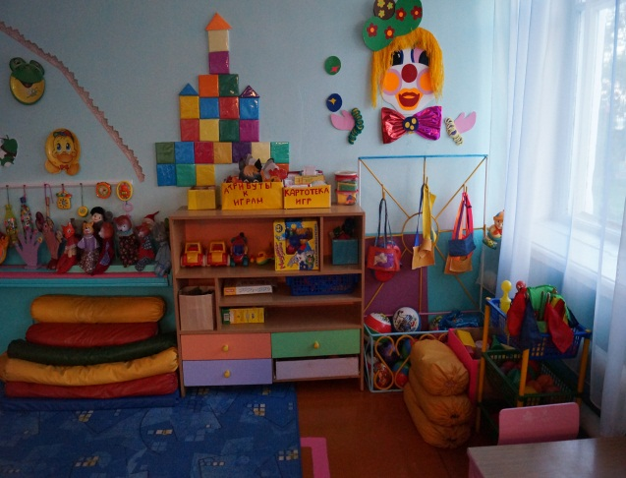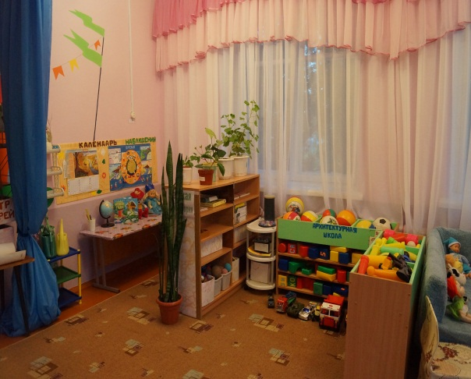

Таблица 10. Техническое оснащение МДОУ
Наименование | Количество: образовательный процесс | Количество: административный процесс
Персональный компьютер |  | 1
Сканер |  | 1
Принтер |  | 1
Модем | нет | нет
Интерактивная доска | нет | нет
Цифровой фотоаппарат | 1
Магнитофон (аудио) | 2

5. Обеспечение безопасности

В ДОУ созданы условия для безопасного пребывания детей, как в здании, так и на территории:
-установлена автоматическая пожарная сигнализация
-имеется телефонная связь
-территория учреждения обнесена забором
-ворота и калитка закрываются
-игровое оборудование исправно и безопасно для эксплуатации.
Приказом руководителя назначен ответственный за организацию и безопасность образовательного процесса. Со всеми сотрудниками систематически проводится инструктаж, 2 раза в год проводятся учебные тренировки по эвакуации детей в условиях пожара.
6. Финансовые ресурсы
Муниципальное дошкольное учреждение
Оплата услуг содержания ребенка в детском саду: является бюджетным, финансируется за счет средств местного бюджета и внебюджетных средств в виде родительской платы за содержание воспитанников в ДОУ.
Расходы учреждения:
- Заработная плата
Коммунальные услуги
- Услуги связи
Обслуживание пожарной сигнализации.
Бюджетные средства выделяются дошкольному учреждению согласно смете и расходуются на:
- Содержание здания
- Ремонт и приобретение оборудования, мебели
- Оплату продуктов питания
- Услуг связи и т.п.
За счет внебюджетных средств перечисленных на развитие ДОУ в 2013 году проведена Аттестация рабочих мест.
За счет выделенных учредителем средств, в сумме 8000.00 руб., сделан ремонт пищеблока, прачечной и медицинского кабинета.
За счет родительских пожертвований летом 2012 года сделан косметический ремонт всех групповых и спальных помещений.
7.Результаты образовательной деятельности
В дошкольном учреждении созданы условия для развивающей деятельности детей, четко определены частные и общие задачи всех участников воспитательно - образовательного процесса. Не смотря на то что 30% педагогов – молодые специалисты они в совершенстве владеют как теоретическими, так и практическими навыками работы с детьми.

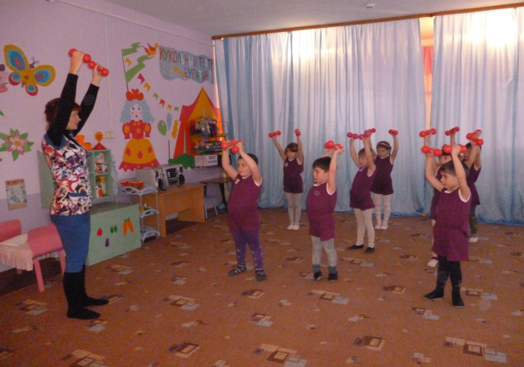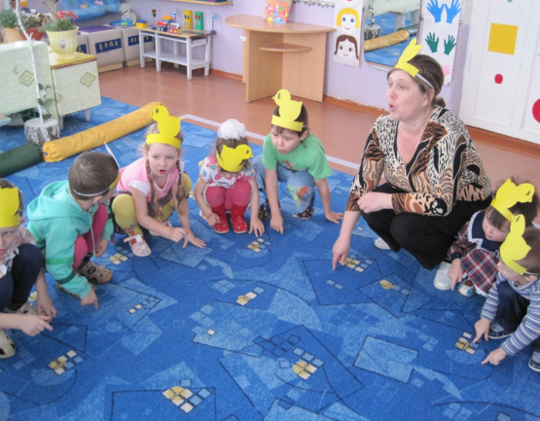

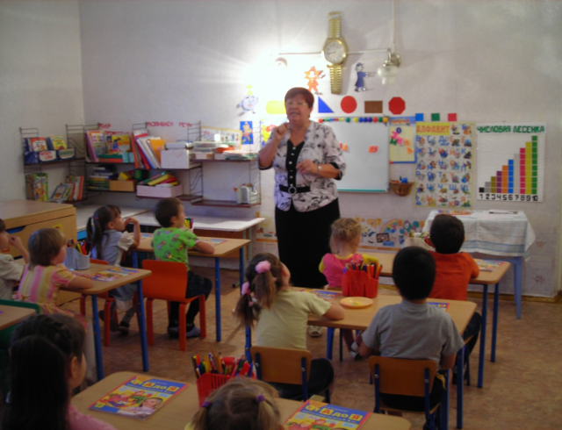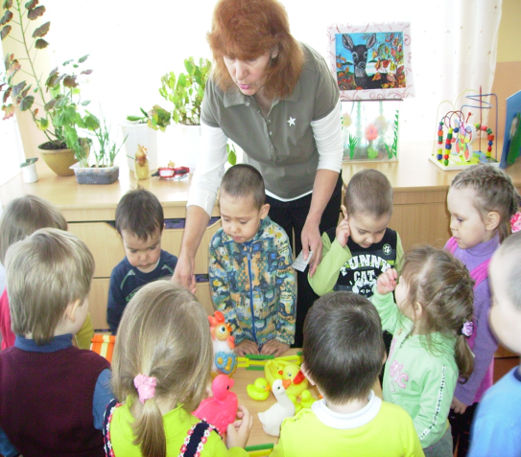

Таблица 11. Данные освоения образовательной программы детьми
Разделы | Высокий % | Средний % | Низкий %
Физическое развитие | 55 | 40 | 5
Социально-личностное развитие | 45 | 50 | 5
Позновательно-речевое развитие | 41 | 50 | 9
Математика | 30 | 56 | 14
Экология | 30 | 65 | 5
Музыкально-художественная деятельность | 30 | 65 | 5
Художественное творчество | 39 | 56 | 5
Готовность к обучению в школе | 50 | 48 | 2

Подготовка детей к обучению в школе строится на основе тесного взаимодействия с Первомайской СОШ. Успешной и безболезненной адаптации выпускников учреждения к школе способствует реализуемый совместный план работы детского сада и школы в котором находят свое отражение мероприятия:
- совместные педагогические советы
- взаимопросмотры уроков и мероприятий в детском саду, экскурсии, совместные досуги и праздники.
В основном дети успешно усваивают школьную программу, они психологически подготовлены к обучению, у детей развиты коммуникативные качества. Проблемы детей, обучающихся «удовлетворительно», являются пропуски по состоянию здоровья и другие причины индивидуальные для каждого ребенка.
Выполнение программы развития
По повышению качества образования:
- Педагоги регулярно посещают организованные обучающие мероприятия (педагогические советы, семинары-практикумы, курсы повышения квалификации, методические объединения и т.п.).
- Внедряют педагогические технологии в учебный процесс.
- Регулярно приобретается педагогическая литература, ведется подписка на периодические издания «Справочник руководителя», «Дошкольное воспитание», «Старший воспитатель», «Звезда».

По физическому развитию дошкольников и здоровьесбережению:
- Ведутся листы здоровья детей
- В учебно-воспитательном процессе используются здоровьесберегающие технологии,
- Проводятся профилактические и оздоровительные мероприятия с детьми.

Коллектив педагогов и воспитанников учреждения принимают участие во всех районных мероприятиях.
Высокая результативность деятельности учреждения это высокая оценка подготовки детского сада к новому учебному году.

Основные направления ближайшего развития:

-оптимизировать всю работу ДОУ для повышения качества образования направленного на здоровьесбережение, эмоциональное благополучие-
посредством повышения компетентности педагогических кадров и взаимодействии с социумом.
-совершенствовать нормативно-правовую базу развития учреждения в современных условиях.
- повышать эффективность взаимодействия с семьей.
-обогащать материально-техническую базу и создавать условия для внедрения ИКТ технологий в образовательный процесс.
-совершенствовать систему физического воспитания детей, включая родителей в процесс здоровьесбережения.

Основные цели работы педагогического коллектива:
Постоянно совершенствовать работу по оздоровлению детей, повышать двигательную активность детей, постоянно использовать усвоенный детьми двигательный материал. Улучшать организацию физкультурных занятий, гимнастики, прогулок, чаще проводить соревнования. Повышать уровень медико-педагогического контроля, обеспечить тесный контакт в работе с родителями.
Приобщать детей к самостоятельности, творческой инициативе в использовании приобретенных знаний, умений, навыков.
Продолжать работу по развитию у детей логического мышления, памяти, воображения, способности к сотрудничеству на занятиях и в свободное от занятий время. Воспитывать гуманное отношение к природе, желание сохранить ее.

Спасибо за внимание!!!
С уважением администрация ДОУ.

